Athenen - Athinais
- Met alle overblijfselen uit de Oudheid zou je bijna vergeten dat Griekenland ook vandaag de dag een bloeiend cultuurleven heeft.
- Om daar iets van op te snuiven moet u een bezoek brengen aan het oude industriegebied van Athene dat in rap tempo is veranderd in een kunstenaarswijk.
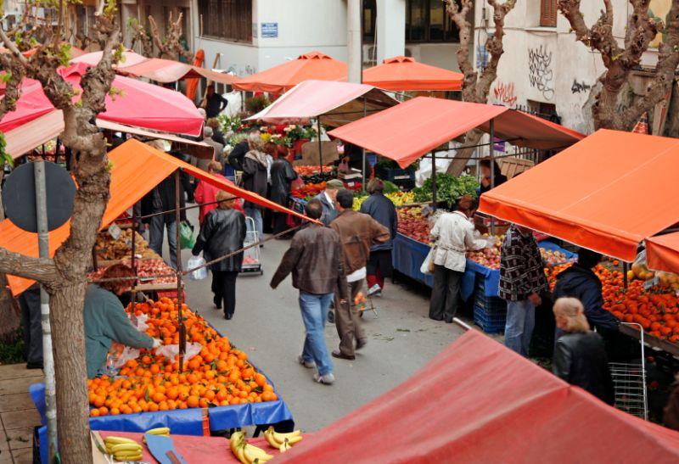
- Athinais is een cultuurcentrum in een voormalige zijdefabriek.
- Het complex bestaat uit diverse galeries die werk van moderne Griekse kunstenaars tentoonstellen, een concertzaal, een theater en twee restaurants.
- Verder is er een bioscoop waar klassieke films of kunstdocumentaires worden vertoond.
- Het is niet alleen nieuwe kunst dat de klok slaat in Athinais, in het complex is ook het enige Griekse Museum voor Oude Cypriotische Kunst gevestigd. De oudste objecten zijn uit de 9e eeuw v. Chr.
- In het theater worden geregeld speciale voorstellingen gehouden voor kinderen, waaraan ze actief kunnen deelnemen.
- Het restaurant Red is een van de beste eetgelegenheden van Athene. Goedkoper is de brasserie Votanikos, maar daar komen overdag vaak busladingen toeristen.
- Het is trouwens leuker om Athinais ’s avonds te bezoeken: rondkijken in de galeries, een hapje eten, dan een bezoek aan het Cypriotisch Museum om af te sluiten met een drankje in een van de bars.
Athinais
Adres: Kastorias 34-36 (wijk Votanikos)
Openingstijden musea en galeries: 09.00-22.00
Toegang: gratis

